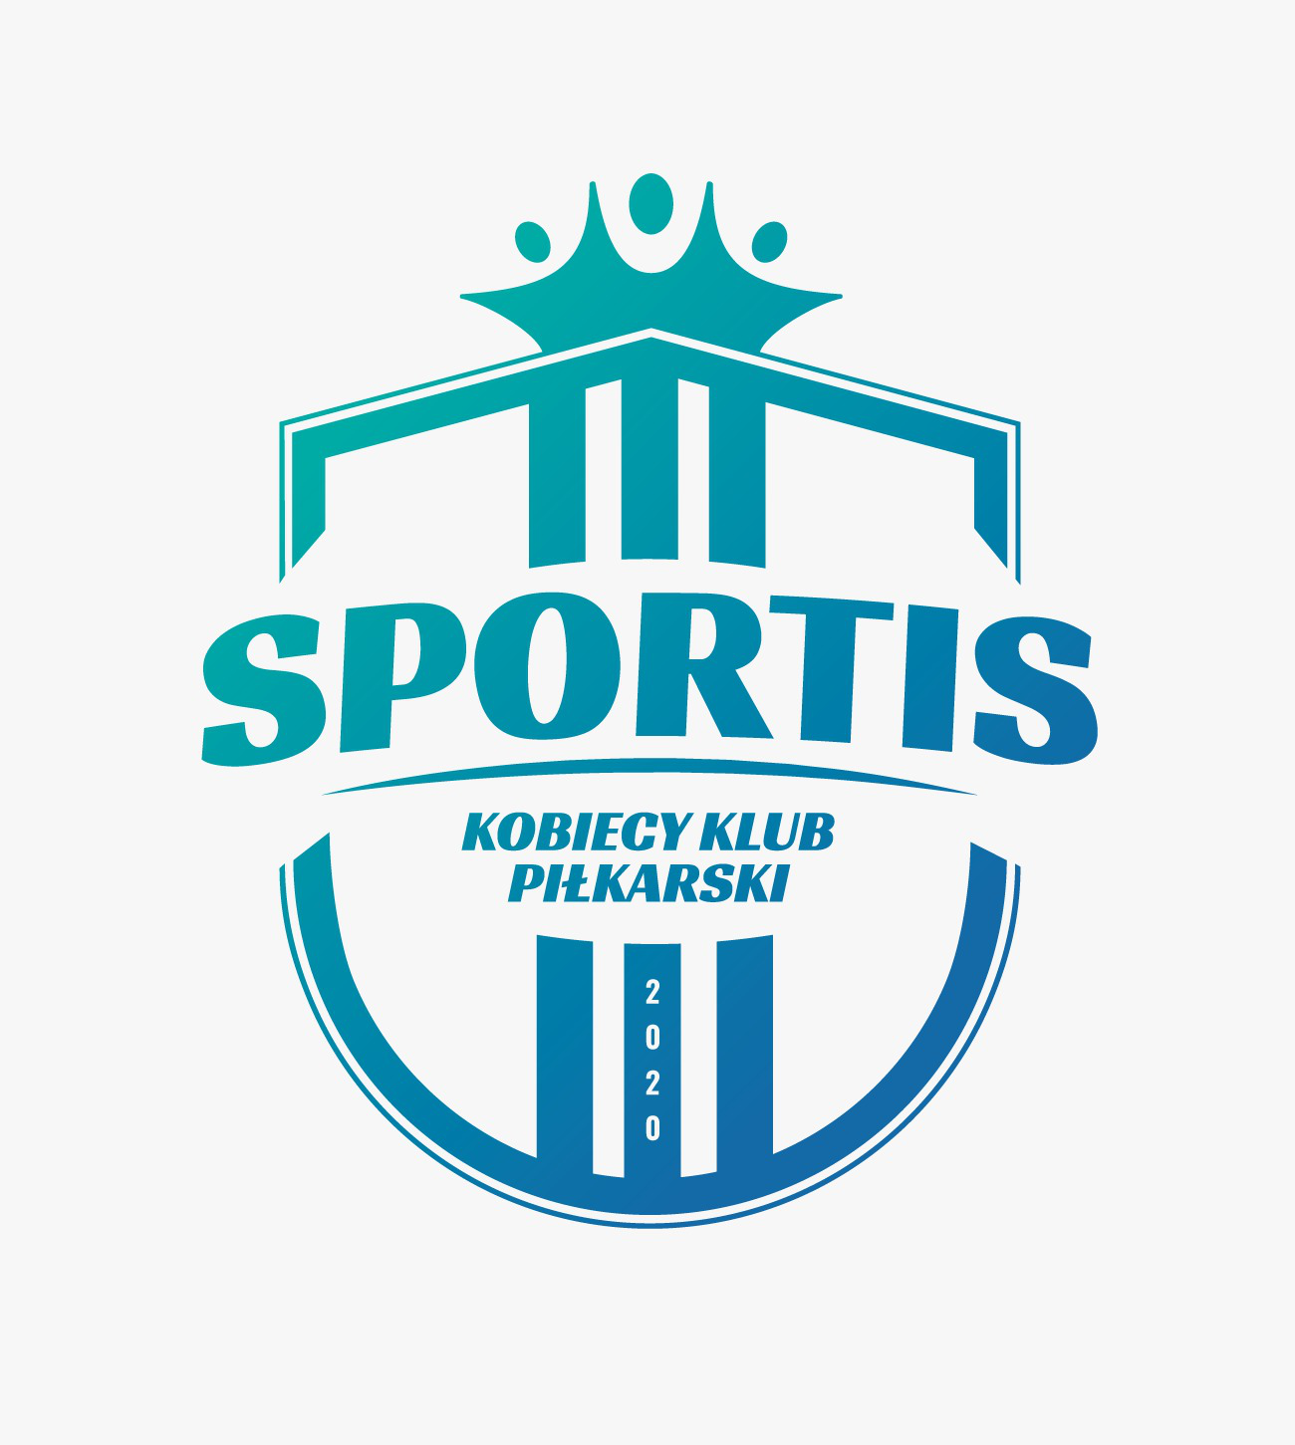

Bydgoszcz, 04.08.2022

W BYDGOSZCZY ZROBIŁO SIĘ MIĘTOWO!

We wtorek (02.08.2022) piłkarki Sportis KKP Bydgoszcz wzięły udział w corocznej przedsezonowej sesji fotograficznej. Tym razem dziewczyny udały się na miasto, a miętowe stroje zespołu, przygotowane przez naszego sponsora technicznego – NO10.pl, przykuły uwagę dużej części mieszkańców. Wspólnie zademonstrowaliśmy Bydgoszczy siłę kobiecego futbolu!

Za przeprowadzenie sesji dziękujemy naszym partnerom: Ziółkowski Fotografia Sportowa oraz Leszek Grabowski

Dane kontaktowe biura prasowego:
Szymon Kołodziejski
tel. +48 519 787 806
pressroom@sportisfc.com, www.sportisfc.com
----------------------------------------------------------
Sportis Social Football Club powstał w 2018 r. z przekształcenia KS Łochowo. Występuje w kujawsko-pomorskiej IV lidze. Posiada również ekstraligową drużynę kobiet, kobiecy oraz męski zespół rezerw, a także akademię piłkarską, w której trenuje prawie 300 dzieci. Trenerem zespołu seniorów jest Remigiusz Kuś, trenerem drużyny kobiet Adam Góral a Dyrektorem Sportis Academy Łochowo Piotr Fiutak.

